Новости образования № 33

- Информационные технологии – интересно и перспективно.
Умеешь проектировать и разрабатывать программные системы, создавать web-сайты, интернет-магазины, вести электронный бизнес? Хочешь научиться выявлять информационные потребности пользователей, разрабатывать, внедрять и адаптировать прикладное программное обеспечение в сфере экономики и финансов? Ты будешь сдавать ЕГЭ по информатике в 2016 году?
Уральский государственный экономический университет приглашает получить высшее образование по направлениям подготовки бакалавриата «Математическое обеспечение и администрирование информационных систем» и «Прикладная информатика». Для участия в конкурсе на бюджетные места необходимо предоставить результаты ЕГЭ по русскому языку, математике (профильный уровень) и информатике. Начисляются дополнительные баллы за индивидуальные достижения.
УрГЭУ приглашает на олимпиаду-конкурс по информатике. Участники смогут получить дополнительные баллы к ЕГЭ при подаче документов в УрГЭУ. Олимпиада-конкурс будет проходит 27 марта. В рамках мероприятия запланирован разбор наиболее сложных заданий ЕГЭ по информатике.
Необходима предварительная регистрация на сайте www.usue.ru

- На дне открытых дверей в Гуманитарном университете пройдет презентация программы репетиционного тестирования по подготовке школьников и абитуриентов к ЕГЭ и ОГЭ
Новый День открытых дверей в Гуманитарном университете состоится 27 марта в 12.00 и будет очень необычным и полезным для абитуриентов и их родителей.
В 11.00 (ауд. 113) еще до начала официальной части мы поздравим наших гостей с Международным Днем театра и представим их вниманию спектакль университетской театральной студии «Гуашь» «Записки Люси Синицыной» (режиссер Ирина Лядова).
В 12. 00 (ауд. 113) на общем собрании Дня открытых дверей:
– Проректор по учебной работе ГУ расскажет об особенностях обучения в ГУ, о бюджетных местах, о ЛЬГОТАХ по оплате обучения для абитуриентов и студентов ГУ, о перспективах ТРУДОУСТРОЙСТВА и профессионального РОСТА выпускников ГУ;
– Секретарь ПРИЕМНОЙ КОМИССИИ ГУ представит и разъяснит правила поступления в 2016 году;
– Специалисты ГУ презентуют программу Репетиционного тестирования по подготовке школьников и абитуриентов к сдаче ЕГЭ и ОГЭ, которое, по разрешению Центра тестирования и развития при МГУ им. М.В. Ломоносова (г. Москва), каждый абитуриент может пройти на базе Гуманитарного университета.

В 13.00 все абитуриенты смогут разойтись по разным аудиториям, где их будут ждать презентации всех 7 факультетов / 13 направлений (ФАКУЛЬТЕТЫ ГУМАНИТАРНОГО УНИВЕРСИТЕТА) ГУ. На некоторых факультетах пройдут профориентанционные тренинги.

День открытых дверей Гуманитарного университета и спектакль «Записки Люси Синицыной» студии «ГУашь» состоится по адресу: г. Екатеринбург, ул. Железнодорожников, 3

- Студенты Агрофакультета УрГАУ ведут селекционную работу томатов на Среднем Урале
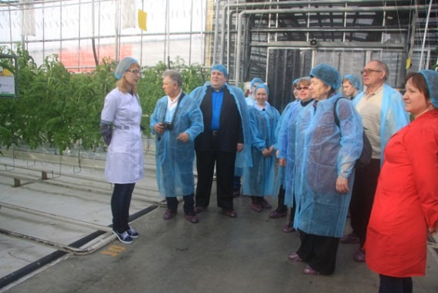
Впервые на Среднем Урале команда ученых селекционеров, студентов и магистрантов кафедры овощеводства и плодоводства Уральского ГАУ объединили свои усилия для получения гибридов томата для теплиц Среднего Урала.

Работа по селекции началась в самом современном в Свердловской области тепличном комбинате АО «Тепличное» в п. Садовый, г. Верхняя Пышма на базовой кафедре университета.

Первые 20 новых перспективных форм томатов высажены в феврале для изучения. Селекционерами поставлена цель в рамках импортозамещения вывести гибриды томата не только не уступающие зарубежным по продуктивности, но и обладающих отличным вкусом на радость всему населению Среднего Урала.

В ближайшие годы необходимо обеспечить все тепличные комбинаты Урала отечественными семенами перспективных гибридов. Работа нелегкая, но выполнимая. С большим интересом ведут работу по проведению наблюдений за новыми гибридами студенты и магистранты факультета агротехнологий и землеустройства. Эта работа крайне необходима для ведения селекционного процесса.

В планах на будущее у селекционеров вывести гибриды для современных тепличных промышленных комбинатов и, конечно, для весенних теплиц садоводов области.

- Институт гуманитарного и социально-экономического образования
Российского государственного профессионально-педагогического
приглашает абитуриентов к поступлению на программы бакалавриата:

Выпускающая кафедра | Образовательная программа | Форма/сроки обучения | Экзамены (ЕГЭ)
Кафедра документоведения, истории и правового обеспечения¹ | Правовое и документационное обеспечение управления персоналом | Заочная 5 лет | 1. Обществознание  2. История  3. Русский язык
 | Управление документами в организации*  (прикладной бакалавриат)  есть бюджетные места | Очная 4 года | 1. Обществознание  2. Математика  3. Русский язык
Кафедра права¹ | Правоведение и правоохранительная деятельность*  есть бюджетные места | Очная 4 года  Заочная 5 лет | 1. Обществознание  2. Математика  3. Русский язык
Кафедра социологии и социальной работы¹ | Сервис в социально-бытовой сфере*  есть бюджетные места | Очная 4 года  Заочная 5 лет | 1. Обществознание  2. Математика  3. Русский язык
 | Туризм и гостиничный сервис*  есть бюджетные места | Очная 4 года  Заочная 5 лет | 1. Обществознание  2. Математика  3. Русский язык
 | Социальная работа  есть бюджетные места | Очная 4 года  Заочная 5 лет | 1. Обществознание  2. История  3. Русский язык
 | Социология  есть бюджетные места | Очная 4 года | 1. Обществознание  2. Русский язык  3. Математика
Кафедра экономики² | Экономика предприятий и организаций  есть бюджетные места | Очная 4 года  Заочная 5 лет | 1. Математика  2. Обществознание  3. Русский язык
Кафедра профессионально-экономического обучения² | Государственное и муниципальное управление*  есть бюджетные места | Очная 4 года  Заочная 5 лет | 1. Математика  2. Обществознание  3. Русский язык
 | Предпринимательская деятельность  (с углубленным изучением английского языка)*  (прикладной бакалавриат)  есть бюджетные места | Очная 4 года  Заочная 5 лет | 1. Математика  2. Обществознание  3. Русский язык

* Профессиональное обучение. Студенты получают знания не только по специальности, но и изучают психологию и педагогику. Выпускники получают дополнительную возможность трудоустройства преподавателем профессионального обучения.

Прикладной бакалавриат — бакалаврская программа, ориентированная на выпуск высококвалифицированных специалистов-практиков по высокотехнологичным специальностям, исходя из потребностей экономики.

Контакты:
¹Ирина Евгеньевна Сафронович (социология, социальная работа, правоведение),
тел. (343) 338-44-37 доб. 147 (Машиностроителей, 11, аудитория 2-502)

²Ирина Сергеевна Морозова (экономика, менеджмент),
тел. (343) 338-44-56 доб. 139 (Машиностроителей, 11, аудитория 2-419)

Более подробная информация на сайте www.rsvpu.ru

- Открой мир УрГЭУ
27 марта Уральский государственный экономический университет (СИНХ) традиционно открывает свои двери для выпускников школ, колледжей и техникумов, а также выпускников вузов.

На Дне открытых дверей можно познакомиться с образовательными программами бакалавриата и магистратуры, все направления подготовки будут представлены лучшими кафедрами университета.

Уже 48 лет УрГЭУ готовит специалистов в области экономики, финансов, банковского дела, юриспруденции, менеджмента, торговли, ресторанного и гостиничного сервиса, маркетинга и рекламы, технологий питания и других отраслях современной жизни.

В рамках дня открытых дверей будет возможность получить ответы на все интересующие вопросы о поступлении, а также об обучении и внеучебной жизни университета.

Мы ждем вас 27 марта с 12:00 до 15:00.
г. Екатеринбург, ул.8 Марта, 62 (станция метро Геологическая)

- Академия туризма и международных отношений приглашает принять участие в конференции

X очно-заочная конференция для школьников «ЗНАЙ СВОЙ КРАЙ».

Дата и время проведения: 15 апреля 2016 года, с 14:00 до 17:00
Место проведения – Музей истории и археологии Урала, г. Екатеринбург, пр. Ленина 69 /10, (2 этаж, научно-информационный центр, библиотека)

Основная цель конкурса - создание условий для раскрытия личностно-профессионального потенциала учащихся.

Основные задачи конкурса: развитие профессиональной творческой активности и самостоятельности учащихся, развитие исследовательских навыков учащихся, стимулирование интереса к истории своего края, малой Родине, выявление наиболее талантливых школьников, желающих получить специальность и работать в сфере туризма

Предлагаемые темы для обсуждения:
- Рекреационная география (природное наследие родного края, рекреационные ресурсы, туристские центры Урала);
- Историческое краеведение (историко-культурное наследие родного края, ресурсы культурного туризма на Урале, памятники истории и культуры, знаменитые люди Урала);
- Туристский маршрут (разработка тура и его продвижение на туристский рынок);
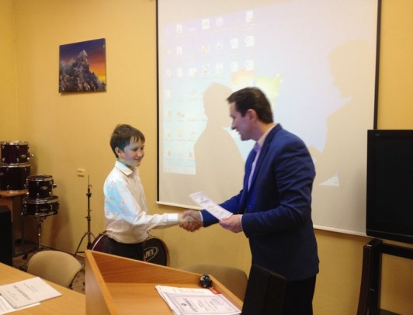
- Туризм открывает границы и объединяет народы (туризм как средство мира и развития на Земном шаре).

Лучшие участники конференции награждаются дипломами Академии туризма и международных отношений и имеют возможность поступления в Академию вне конкурса

Заявки на участие в конференции принимаются до 10 апреля 2016 года. В заявке просим указать ФИО участника, класс, тему работы.

По вопросам участия в конференции и подробная информация: проректор по научной работе АТиМО Евгений Юрьевич Базаров. Информация о конференци: http://uralinsttur.ru/konferenciya-shkolnikov-znaj-svoj-kraj/ Телефон: (343) 245-50-04, 245-36-51, моб.: 8-919-374-86-21,
e-mail: bazarov_uit@mail.ru, сайт: www.uralinsttur.ru

- Приглашаем на встречу с Черешневым Валерием Александровичем!

«Университетские субботы» и проект «Доступный спорт» приглашают на встречу с Черешневым Валерием Александровичем, доктором медицинских наук, профессором, академиком РАН И РАМН. Тема разговора: «Учиться, познавать и быть здоровым».
Построение карьеры требует вложений — материальных, физических и психоэмоциональных. Где брать эти ресурсы? Как распределить имеющиеся силы? Что является источником их пополнения? Когда пора сказать себе: «Хватит, остановись»?

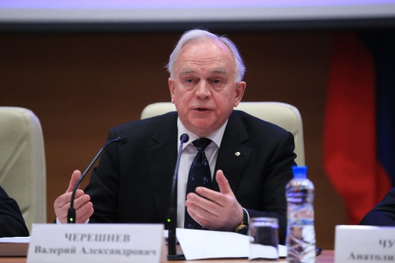
На эти вопросы (и множество других) ответит:
- всемирно признанный учёный,
- основатель уникальных кафедр микробиологии и иммунологии в Пермском государственном университете и иммунохимии в Уральском государственном техническом университете,
- автор 29 изобретений и свыше 700 научных трудов,
- доктор медицинских наук, профессор,
- академик Российской академии наук и Российской академии медицинских наук,
- депутат Государственной Думы, председатель Комитета ГД по науке и наукоёмким технологиям Валерий Александрович Черешнев.
Главные направления его научной деятельности — экологическая и радиационная иммунология, патофизиология экстремальных состояний, иммунные механизмы воспаления, стресса, сердечно-сосудистой патологии, опухолевого роста, глазных болезней, проблемы социально-демографической безопасности и здоровья нации.
Дата и время встречи: 11 марта в 11:30
Место встречи: ДК РГППУ (ул. Машиностроителей, 11, метро «Уралмаш»)

- Конкурс "УрГУПС в зеркале СМИ"
Увлкаешься творчеством? Не представляешь свою жизнь без журналистики? Хочешь прямо сейчас заявить о себе?
Тебе несказанно повезло! Уральский государственный университет путей сообщения объявляет журналистский конкурс для школьников «УрГУПС в зеркале СМИ».
Мотай на ус:
Три победителя получат не только признание в студенческих журналистских кругах, но и станут счастливыми обладателями ценных призов и подарков. И, конечно же, еще на один шаг приблизятся к заветной мечте – поступлению в УрГУПС.
Как стать участником?
Конкурс проводится в период с 29 февраля по 15 апреля 2016 года, то есть у тебя есть достаточно времени для того, чтобы создать и опубликовать свой уникальный творческий проект!
Тебе нужно прямо сейчас заполнить заявку участника (на сайте вуза) и отправить её на почту pr@usurt.ru. Опубликованные материалы принимаются до 15 апреля 2016 года.
А теперь о главном:
К участию в конкурсе принимаются печатные материалы, ориентированные на школьную аудиторию (аналитические статьи, заметки, эссе, репортажи, интервью, радиопередачи и видеосюжеты по заданной тематике), которые были опубликованы в школьных газетах, размещены в Интернет-сетях или вышли на школьном радио или телевидении. Мы предоставляем тебе возможность самому выбрать жанр и форму подачи материала!
Твоя работа обязательно должна быть посвящена особенностям организации учебной, научной или творческой деятельности в УрГУПС, актуальным событиям и мероприятиям в вузе, трудовым будням, творческому и спортивному отдыху студентов. В работах должны быть раскрыты достоинства обучения в УрГУПС, актуальность транспортного и, в частности, инженерного образования, личная мотивация абитуриента при выборе вуза. Работы могут представлять собой рассказ о знаменитых выпускниках УрГУПС, интервью с нынешними студентами вуза. Словом, мы ждем от тебя интересный и информативный материал об УрГУПС – вузе, в котором ты хочешь учиться.
Один конкурсный материал может быть представлен в оргкомитет только в одной из трех номинаций:
- газетные и журнальные публикации;
- радио- и телесюжеты;
- Интернет-публикации.
Для участия в конкурсе принимается не более одной заявки по каждой из номинаций от одного участника. Советуем тебе направить всю свою творческую энергию на твой уникальный проект!
На конкурс предоставляются подлинники или копии газетных и журнальных материалов, записи радио- или телеэфиров, ссылки на публикации в Интернете. Твои материалы мы ждем по электронной почте pr@usurt.ru либо в пресс-службе УрГУПС по адресу: Екатеринбург, ул. Колмогорова, 66 (главный корпус УрГУПС), 3 этаж, ауд. Б3-75.

